**西阆苑中二班班级动态**



随着夏天的到来，树木更加葱郁，荷花争相开放，蜻蜓在荷塘点水，青蛙在池塘歌唱，知了在柳条小憩，小朋友们到水中尽情地玩耍、嬉戏，享受着夏天的美好。 2025.06.20

阶段课程七：热闹的夏天

关键活动：我眼中的夏天 夏天的雷雨 天热了怎么办

【**01 来园篇**】

本班共22人，今日实际来园22人，全勤。

今日早点：鲜牛奶、小核桃桃酥。

早晨，小朋友们自己独立入园进班，二次晨检，签到打卡，绕水杯绳，喝牛奶……一起来看看晨间小朋友的入园状态吧！

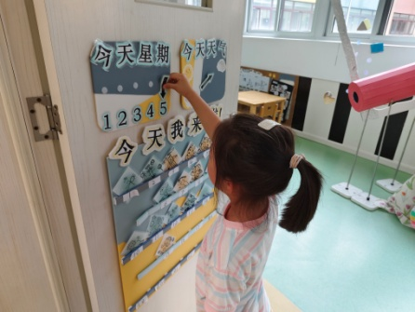 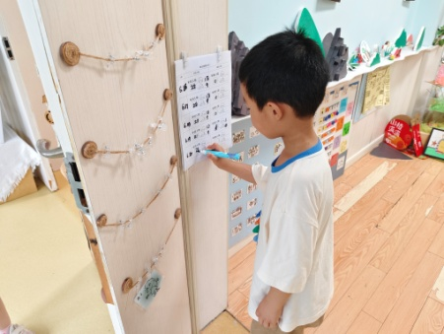 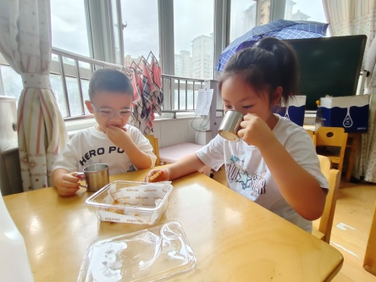

【**02 户外篇**】

今天开展户外自主游戏，活动场地在前操场的皮球区，小朋友们来到场地后自主取球游戏。一起来看看他们在游戏时的镜头吧！

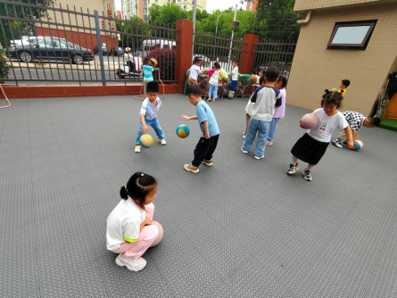 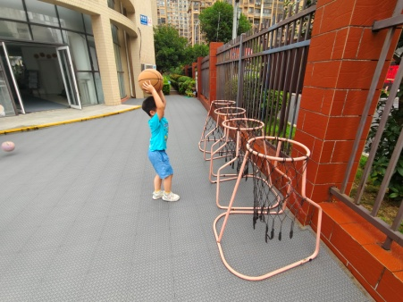 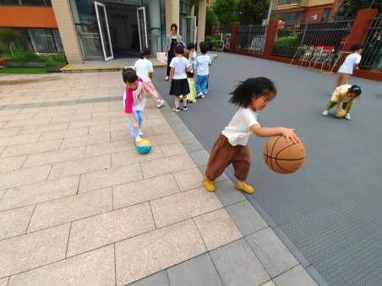

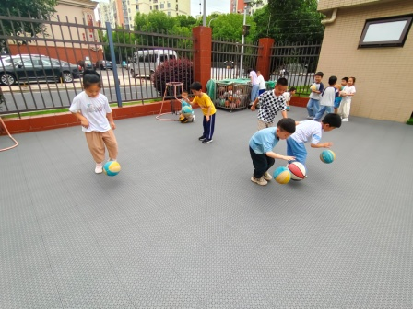 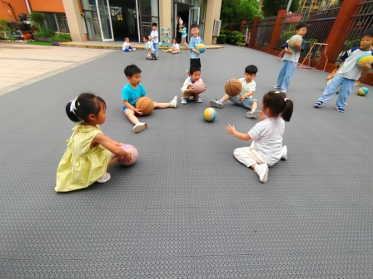 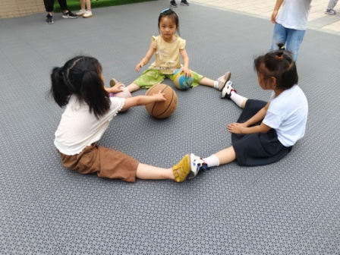

【**03 学习篇**】

**活动：社会《保护小鸟》**

“小鸟撞玻璃”事件贴近幼儿生活，是开展社会教育的生动素材。幼儿天生对小鸟充满好奇与喜爱，此情境能快速引发情感共鸣。活动以该事件为切入点，引导幼儿探究小鸟受伤原因，认识到人类活动对鸟类生存的潜在威胁，从而激发关爱小鸟的情感，培养保护自然的责任感。通过绘制宣传画，幼儿将保护理念转化为实践，不仅锻炼美术创作与语言表达能力，还能通过作品传递环保意识，在分享交流中深化社会认知，实现社会领域中情感体验与行为实践的双重目标。

提问：这只小鸟怎么了？遇到受伤的小鸟你会怎么做？

单小岩：它掉在地上，脚受伤了。

于晨栩：它的身体都翻过来了，肚子朝上，不动了。

鲍琳筱：它的翅膀好像断了。

胡心悦：我们可以给小鸟造个家，让它在里面休息。

唐皓辰：我们可以给小鸟送食物吃，照顾它。

董益嘉：我们不能抓它，还要让其他人远离这里，不能伤害它。

提问：那我们怎样可以向其他人宣传不能伤害小鸟的事情呢？

丛天朗：在那里立一个牌子“请勿靠近，不要伤害小鸟。”

郭沛怡：可以画宣传画，让其他人不要伤害小鸟。

付宇晨：可以拍一个视频，在上面告诉其他人要保护小鸟。

……

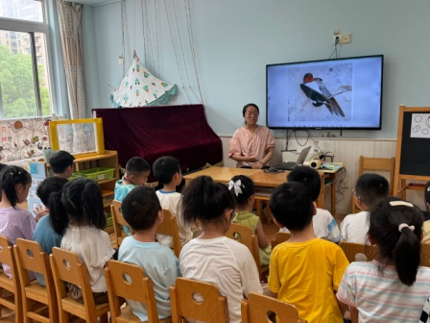 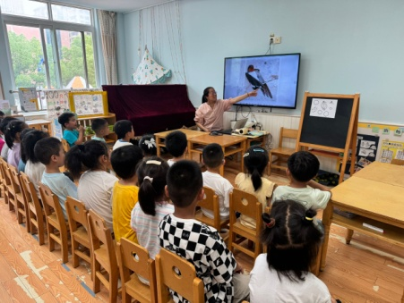 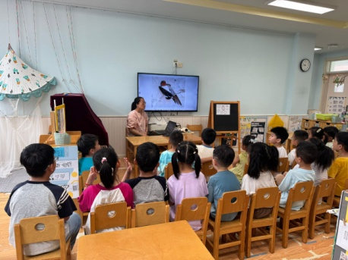

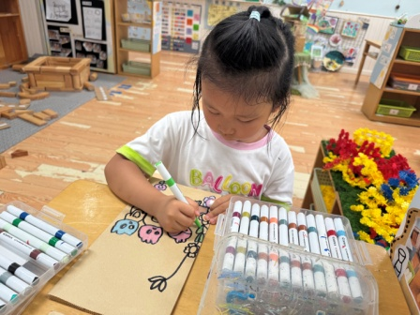 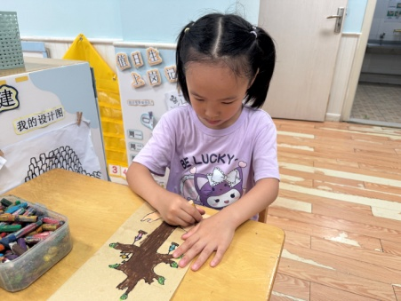

【**04 区域篇**】

区域游戏时间到了，小朋友们自主进入喜欢的区域游戏。快来看看他们的游戏情况吧！

|  |  |  |
| --- | --- | --- |
| D:/戚雷鹰/2023.08-2026.07/西阆苑中二班/主题/主题：冬爷爷的礼物/活动照片/小小孙悟空/IMG_20241224_084359.jpgIMG_20241224_084359D:/戚雷鹰/2023.08-2026.07/西阆苑中二班/主题/主题：冬爷爷的礼物/活动照片/小小孙悟空/IMG_20241224_084359.jpgIMG_20241224_084359 | D:/戚雷鹰/2023.08-2026.07/西阆苑中二班/主题/主题：冬爷爷的礼物/活动照片/小小孙悟空/IMG_20241224_084359.jpgIMG_20241224_084359 | D:/戚雷鹰/2023.08-2026.07/西阆苑中二班/主题/主题：冬爷爷的礼物/活动照片/小小孙悟空/IMG_20241224_090812.jpgIMG_20241224_090812 |
| 美工区：梁珵恩小朋友在区域里面用颜料和吸管创作作品。今天她要表现的是飞舞的蒲公英，整个作品看起来颜色靓丽，布局合理，值得大家欣赏和学习。 | 桌面建构区：鲍琳筱小朋友在区域里面用雪花片拼插作品。只见她用黄色和绿色的雪花片拼插了蒲公英的花和茎，还给花做了一个圆形的花盆。 | 科探区：张诗韵小朋友在区域里面探索“搭建纸桥”的游戏，在尝试多次A4 纸无法承重积木后，她改变了材料和纸的造型，最后成功承重了多个积木。 |

【**05 生活篇**】

今日午餐：藜卖饭、儿童板干锅排骨、蒜末空心菜、冬瓜虾米汤。今日观察幼儿添饭菜和进食的整体情况。一起来看看今天小朋友在这些方面的表现吧！

备注：★按时用餐 ▲挑食或用餐时间长

|  |  |  |  |  |  |
| --- | --- | --- | --- | --- | --- |
| 幼儿 | 添饭菜 | 按时用餐 | 幼儿 | 添饭菜 | 按时用餐 |
| 王馨悦 | 未添 | ▲ | 杨梓熠 | 未添 | ★ |
| 吴婉琰 | 添菜 | ★ | 杨梓煜 | 添菜 | ★ |
| 梁珵恩 | 添菜 | ★ | 谢瑞 | 未添 | ★ |
| 张诗韵 | 未添 | ★ | 成铭恩 | 未添 | ★ |
| 单小岩 | 添菜 | ★ | 唐皓辰 | 添菜 | ★ |
| 陈生冉 | 未添 | ★ | 付宇晨 | 未添 | ★ |
| 胡心悦 | 未添 | ▲ | 蒋景昱 | 未添 | ▲ |
| 郭沛怡 | 添菜 | ★ | 陈之昂 | 添菜 | ★ |
| 鲍琳筱 | 未添 | ★ | 董益嘉 | 未添 | ▲ |
| 丛天朗 | 未添 | ★ | 李咏集 | 添菜 | ★ |
| 于晨栩 | 未添 | ▲ | 张文轩 | 添菜 | ★ |

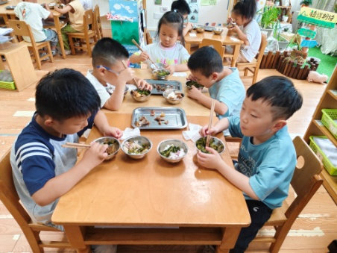 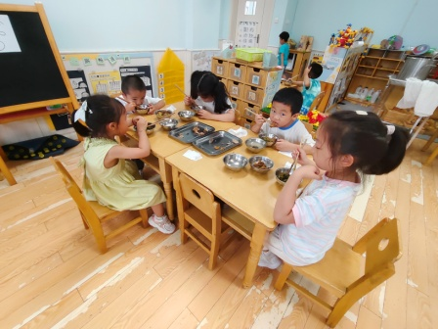 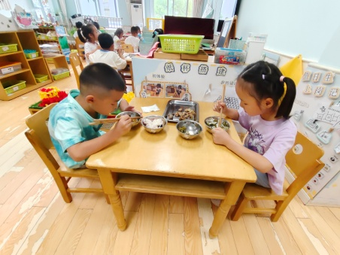

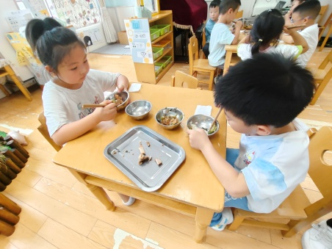 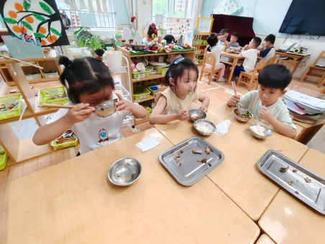 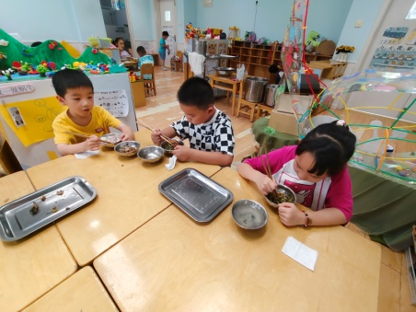

【**06 温馨提示**】

|  |
| --- |
| 各位家长好！我们“闪亮之星”评选活动开始啦！请大家仔细阅读每条评选要求，好好准备哦！评选时间：下周二（6月24日）  IMG_20241224_095718IMG_20241224_095718 |

**—END—**

在一起的点滴都值得记录